《完全解读》2016年秋人教版物理《2.3声的利用》教学设计（附检测练习、课后作业和教学反思）



了解现代技术中与声有关的知识应用.

通过观察或看录像等,获得社会生活中声的利用方面的知识.

通过学习,了解声在现代技术中的应用,进一步加深对科学的热爱.

【重点】 现代技术中与声有关的知识应用.
【难点】 声在现代技术中的应用.

【教师准备】 图片、录像、多媒体等.
【学生准备】 蜡烛、火柴、自制橡皮膜鼓.


导入一:
多媒体展示几种声音在生活中的应用实例:铁路工人用铁锤敲击钢轨及机车部件能从异常的声音中发现松动的螺栓,医生通过听诊器诊断疾病,远处轰隆隆的雷声预示着一场可能的大雨,海豚利用声波识别食物、敌人和它们周围的环境……
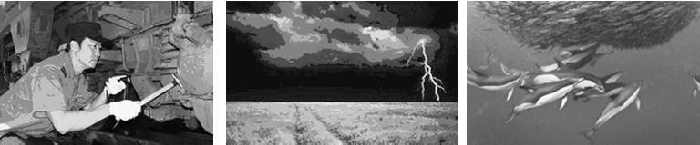
自然界中的声现象非常多,声音在生活和生产中有很多的应用,你能列举一些例子吗?
学生欣赏并交流讨论.
[设计意图] 从熟悉的实例入手,引出物理问题,体现从生活到物理的课程理念.激发学生学习的兴趣.
导入二:
播放影片《泰坦尼克号》中轮船沉没的情景.1912年泰坦尼克号首次出航便碰到冰山沉于海底,其主要原因是当时没有专门的手段遥测航道有无冰山之类的障碍物,如果你是船舶专家,你能否设计出一种仪器,能够预先测知前方有无障碍物,而避免危险呢?
导入三:
20世纪50年代,超音速飞机刚刚产生的时候,有一次在试飞的时候以1100千米/时的速度在离地面60米的空中飞行,当这架飞机飞过一座房子时,这座房子好像被什么撞击了一下就轰然倒塌了,你知道这是什么原因吗?

思路一
一、声在生活中的应用
(1)在生活中我们利用声音获得信息:如听老师讲课,人与人的交流,听广播,根据打雷声判断要下雨了等等,可见声音是我们获得信息的主要渠道.
举出生活中利用声的例子.
(2)(多媒体展示)超声波加湿器:北方干燥的冬季,把超声波通入水罐中,罐中的水会被破碎为许多小雾滴,再用小风扇把雾滴吹入室内,就可以增加室内的湿度.
提问:超声波加湿器是用来传递信息的吗?
学生:观看图片,了解超声波加湿器的原理.
[设计意图] 拓宽学生的知识面.
学生:思考,回答,进行对比,区分传递信息和传递能量.
[设计意图] 让学生知道声可以传递信息,还可以传递能量.
总结:可见声除传递信息外,还可以传递能量.
二、声在医疗上的应用(多媒体)
(1)听诊器:中医中的“望、闻、问、切”,其中闻就是听声,这是利用声音诊断病情的最早的例子.
举出医疗上声应用的例子.
(2)B超:向病人体内发射超声波,同时接收体内脏器的反射波,反射波所携带的信息通过处理后显示在屏幕上.
(3)除去结石:向体内发射超声波,结石被击成细小粉末,从而排出体外.
(4)药液雾化器:对于咽喉炎、气管炎等疾病,药力很难到达疾病的部位,利用超声波将药液破碎为小雾滴,让病人吸入,增强疗效.
[设计意图] 通过学生举例子,提高学生的参与度,通过老师补充,扩大学生的知识面,使学生知道声在医疗中的重要作用.
分类讨论:上面的应用,哪些是传递信息的?哪些是传递能量的?
[设计意图] 进一步区分传递信息和传递能量.
三、声在军事上的应用
蝙蝠夜间活动,但从不碰壁,为什么呢?
学生看书,了解回声定位.
[设计意图] 培养学生的阅读能力.
声呐:根据回声定位,发明了声呐,探测海洋的深度,绘出地形图.
[知识拓展] 蝙蝠在飞行中,喉管内会产生一种超声波,这种超声波遇到物体,便被反射回来,蝙蝠接收到反射回来的超声波后,就能正确判断目标的方向和距离了.
学生做动手动脑学物理第2题.
[设计意图] 掌握回声测距离,进一步理解声呐的原理.
雷达:根据回声定位原理,判断目标位置.
四、声在工业上的应用
学生举例,看视频.
总结归纳:
(1)超声波探伤:在不损坏样品的前提下,检测样品的质量.
(2)清洗钟表等精密的机械.把被洗的物体放在清洗液里,超声波穿过液体并引起激烈的振动,把上面的污垢敲击下来而不损坏被洗物体.
(3)利用超声波对钢铁、陶瓷、宝石等坚硬物体进行钻眼、切削加工,这种加工精度和光洁度都很高.
[设计意图] 声在工业上的应用,学生较陌生,通过老师的补充,利用多媒体视频辅助教学,有助于学生了解工业上声的应用.
思路二
一、声与信息
学生阅读课本并思考:日常生活中,哪些事例说明了人们可以利用声来传递信息?对这些例子,可以分类吗?按怎样的依据来分好?
学生思考、讨论并回答.
[设计意图] 培养学生的表达能力、归纳分析问题的能力.
1.从异常声音中获取信息
轰隆隆的雷声──预示下雨
听诊器听心跳声──诊断心脏的情况
听敲铁轨的声音──判断螺栓是否松动
汽车修理师听汽车发动机的声音──判断故障
小结:声音能够传递信息.
2.次声波传递信息
阅读课本并思考问题:
次声波为什么能传递信息呢?次声波一般在什么情况下产生?
补充材料:由火山爆发、龙卷风、雷暴、台风等许多灾害性事件发生前都会产生次声波,人们就可以利用这种前兆来预报灾害事件的发生.在军事上,可利用核试验、火箭运行等产生的次声波获得相关的数据.次声波会干扰人的神经系统的正常功能,危害人体健康.一定强度的次声波,能使人头晕、恶心、呕吐、丧失平衡感甚至精神沮丧.有人认为,晕车、晕船就是车、船在运行时产生的次声波引起的.在大风天气,高层建筑里的人往往感到头晕、恶心,这也是因为大风使高楼摇晃产生次声波的缘故.
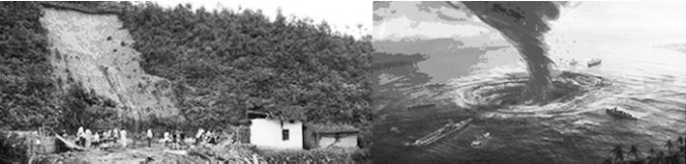
[设计意图] 了解次声波的产生、传播特点及应用.
(1)通过研究自然现象所产生的次声波的特性和产生的原理,更深入地研究和认识这些自然现象的特征与规律.例如,利用极光所产生的次声波,可以研究极光活动的规律.
(2)利用所接收到的被测声源产生的次声波,可以探测声源的位置、大小和研究其他特性.例如,通过接收核爆炸、火箭发射或者台风产生的次声波,来探测这些次声源的有关参量.
(3)预测自然灾害性事件.许多灾害性的自然现象,如火山爆发、龙卷风、雷暴、台风等,在发生之前可能会辐射出次声波,人们就有可能利用这些前兆现象来预测和预报这些灾害性自然事件的发生.
(4)次声波在大气层中传播时,很容易受到大气介质的影响,它与大气层中的风和温度分布等因素有着密切的联系.因此,可以通过测定自然或人工产生的次声波在大气中的传播特性,探测出某些大规模气象的性质和规律.这种方法的优点在于可以对大范围大气进行连续不断的探测和监视.
(5)通过测定次声波与大气中其他波动的相互作用的结果,探测这些活动的特性.例如,在电离层中由于次声波的作用使电波传播受到行进性干扰,可以通过测定次声波的特性,进一步揭示电离层扰动的规律.
(6)人和其他生物不仅能够对次声波产生某些反应,而且他(或它)们的某些器官也会发出微弱的次声波.因此,可以利用测定这些次声波的特性来了解人体或其他生物相应器官的活动情况.
资料介绍:印度洋海啸发生在2004年12月26日,这次地震发生的范围主要位于印度洋板块与亚欧板块的交界处.这场突如其来的灾难给印尼、斯里兰卡、泰国、印度、马尔代夫等国造成巨大的人员伤亡和财产损失.印度洋大地震和海啸在印度夺去约10000人性命,斯里兰卡40000余人遇难,而印尼的死伤人数为23万人之多.这可能是近200多年来死伤最惨重的海啸灾难.
可是,大多数海洋生物可以存活,水母就是其中之一.由于次声波的传播速度要比风暴和波浪快得多,所以,水母才能提前收到风暴的“预告”,迅速采取躲避措施.
水母耳风暴预测仪相当精确地模拟了水母感受次声波的器官,使人们能够提前知道将到来的风暴,并做好相应的准备.现广泛应用于航海事业.把这种仪器安装在舰船的前甲板上,当接收到风暴的次声波时,可令能旋转360°的喇叭自行停止旋转,它所指的方向,就是风暴前进的方向;指示器上的读数即可告知风暴的强度.这种预测仪能提前15小时对风暴作出预报,对航海和渔业的安全都有重要意义.
3.超声波传递信息
阅读课本并思考问题:
(1)蝙蝠是怎么确认目标的?它采用的方法叫做什么?
(2)受蝙蝠的启发,科学家发明了什么?主要应用在哪些方面?
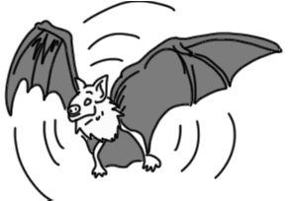
归纳总结:(1)回声定位:根据回声到来的方位和时间,确定目标的位置和距离.
(2)蝙蝠靠超声波探测飞行中的障碍物和发现昆虫,人们利用这个现象研制了声呐.应用:利用声呐探测海洋深度、探测鱼群、探测敌方潜艇等.
讨论:根据声呐探测海洋深度需测哪些量?
a.声音在海水中的传播速度v.
b.声音在海水中的往返时间t.
c.计算公式:svt.
思考问题:“B超”是利用什么获得人体内部疾病信息的?
医生用B型超声波诊断仪向病人体内发射超声波,然后接收体内脏器的反射波,反射波携带的信息经过处理后显示在屏幕上,可以准确地获得人体内部疾病的信息.
医生→超声波→病人→反射波信息显示屏.
交流讨论:超声波在生活中的其他应用.
二、声与能量
回忆思考:把一块石头扔进水里,可以看到一圈一圈的水波向四周散去,水面上的树叶也随之起伏.这说明石头的能量能不能通过水波传给树叶?
结论:水波是一种波动,水波能传递能量.
声波也是一种波动,那么,声波能传递能量吗?你能用实验证明吗?
[设计意图] 与水波进行类比,有利于学生掌握声波能传递能量的知识.
实验探究:
方案1:去掉可乐瓶的瓶底,在开口处蒙上橡皮膜并扎紧,对着火焰敲橡皮膜,膜的振动引起空气的振动,从而使蜡烛熄灭.
方案2:在扬声器前放一支点燃的蜡烛,使扬声器音量大一些,可以看见摇曳的火焰.
方案3:对着塑料膜敲鼓,在塑料膜后面用手电光源照着,使光能反射到墙面上,当鼓面振动使塑料膜振动时,研究墙上的光斑位置变化,如图所示.
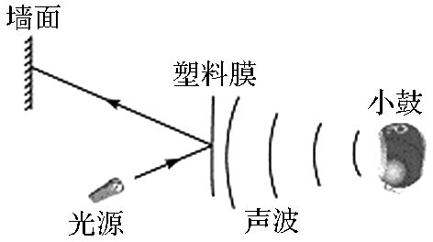
学生交流讨论:从实验中看到了什么现象?这说明了什么问题?
总结:声波具有能量,能通过介质传递能量.一般来说,超声波产生的振动比可闻声更加强烈,常被用来清洗物体.
学生阅读课本并讨论交流:利用超声波传递能量的事例有哪些?
(1)在医疗上,利用超声波的巨大能量可以把人体内的结石击碎.
(2)在工业上,常用超声波来清洗精密零件,原理是利用超声波在清洗液中产生震荡波,使清洗液产生瞬间的小气泡,从而冲洗零件的每个角落.
(3)用超声波探测金属、陶瓷混凝土制品,甚至水库大坝,检查内部是否有气泡、空洞和裂纹.

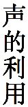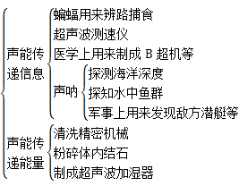

1.外科医生可以利用超声波除去人体内的结石,是利用了声波能传递 ,中国传统中医用“望、闻、问、切”检查病人,其中“闻”就是 的意思,它是利用声波能传递 .
解析:超声波利用能量将结石粉碎,说明声波可以传递能量.中医中的“闻”,是指医生通过听声音,来判断病人的病情,说明声波可以传递信息.
【答案】 能量 听 信息
2.生活在海边的渔民经常看见这样的情景:风和日丽,平静的海面上出现一把一把小小的“降落伞”——水母,它们在近海处悠闲自得地升降、漂游,忽然水母像受到什么命令似的,纷纷离开海岸,游向大海.不一会儿,狂风呼啸,波涛汹涌,风暴来临了.以下解释合理的是 ( )
A.水母接收到了次声波
B.水母接收到了电磁波
C.水母感受到了温度的突然变化
D.水母感受到了地磁场的变化
解析:在风暴或地震来临之前,水母能够通过海水接收到由于海水或地壳运动发出的次声波,所以能及早地采取避难措施.故选A.
3.蝙蝠夜间出来活动从来不会撞到墙壁、树枝上,以下解释正确的是 ( )
A.蝙蝠的眼睛有夜视功能
B.夜晚有月光
C.蝙蝠的嗅觉很好,可以嗅出前面是否有物体
D.蝙蝠发出的超声波遇到物体后返回,根据回声就可以判定物体的位置和距离
解析:蝙蝠在飞行时能够发出超声波,超声波碰到蛾子、蚊子等昆虫或其他的障碍物后反射回来,蝙蝠根据反射回来的超声波就可以对前方的物体作出判断.说明了声音可以传递信息,B超就是根据这个原理制成的.故选D.
4.下列现象或做法中不能说明声音可以传递能量的是 ( )
A.蝙蝠靠超声波捕食
B.利用超声波消除肾结石患者的结石
C.利用声波清洗精密的机械
D.人突然暴露在150 dB的噪声环境中,鼓膜会破裂出血
解析:蝙蝠靠超声波捕食,利用了声音可以传递信息,符合题意;利用超声波消除肾结石患者的结石,说明了声音可以传递能量,不符合题意;利用声波清洗精密的机械,说明了声音可以传递能量,不符合题意;人突然暴露在150 dB的噪声环境中,鼓膜会破裂出血,说明了声音可以传递能量,不符合题意.故选A.

声的利用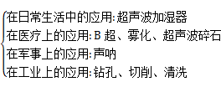

一、教材作业
【必做题】
教材第41页动手动脑学物理的1,2题.
【选做题】
教材第41页动手动脑学物理的3题.
二、课后作业
【基础巩固】
1.以下实例中不能说明声音可以传递信息的是 ( )
A.铁路工人用铁锤敲击钢轨检查螺栓是否松动
B.牙医用超声波洗牙
C.医生用听诊器了解病人心肺工作状况
D.利用声呐测海深
2.“B超”可以帮助医生确定病人体内脏器的情况,这是因为 ( )
A.“B超”可以传递能量
B.“B超”声波进入人体可穿透内部脏器治病
C.“B超”声波的能量很大
D.“B超”声波进入人体,可在脏器上发生反射,反射波带有信息
3.古时候的魏国有一个有名的射箭能手叫更羸,有一天,他看见天上有一群大雁从头上飞过.他面对着一只掉了队正飞着的大雁拉满了弓,弦上也不搭箭,只听得“口当”的一声响,那只正飞着的大雁便应声从半空中掉了下来.在这个成语“惊弓之鸟”中,大雁是根据声音的 判断是弓弦声,以为又有箭射来,这说明声音可以传递 .
4.2000年8月,俄罗斯的“库尔斯克号”核潜艇在巴伦支海遇难.探测专家用超声波可探测到潜艇的确切位置.超声波在海水中的波速v=1450 m/s,在潜艇正上方海面向下发出超声波,从超声波发出直至接收到潜艇的回波经历的时间为t=0.146 s,则潜艇沉没的实际深度h约为多少?
【能力提升】
5.在汶川地震救援中,采用了一种音频生命探测仪(如图),它的多个探头接触废墟,收集废墟下幸存者的微弱呼救声、呼吸声、心跳声等,探测仪将音频信号放大,就可发现幸存者,下列说法错误的是 ( )
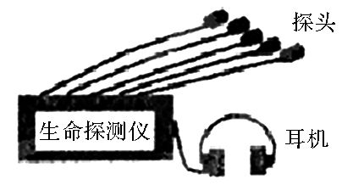
A.探测仪收集声音信号时利用了固体可以传声
B.幸存者发出的声音与外界噪声的音调、音色不同
C.幸存者能听见探测仪发出的超声波,从而作出反应
D.白天外界噪声大,探测仪更适合在安静的晚上使用
6.很多同学有过疑问:“声音具有能量吗?它具有的能量与声音的响度和频率是不是有关呢?”某同学对其中两个问题进行探究,实验装置如图所示.A为一个圆筒,它的一端用剪成圆片的挺直的纸(纸的中间剪一圆孔)粘牢,另一端用塑料薄膜包住并绷紧,用橡皮筋扎牢.B为一支点燃的蜡烛.完成表中的内容.
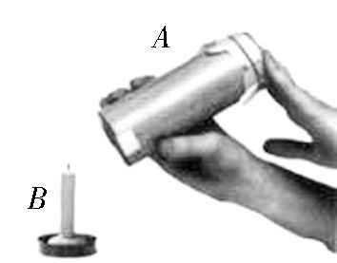
探究内容 | 声音是否  具有能量 | 声音的能量与  响度是否有关
小孔距烛焰的距离 | 3 cm | 3 cm
做法 | 击拍塑料薄膜
观察内容
7.理论研究表明,在振幅相同的情况下,一个物体振动的能量,跟振动的频率的二次方成正比.超声波在介质中传播时,振动频率很高,因而能量很大,利用超声波传递的能量大的原理可以制成空气加湿器,请解释其中的声学原理.
【拓展探究】
8.阅读并回答问题.
声呐的应用价值
现代科学技术的发展使人们掌握了许多尖端、先进的探测技术.如雷达可以发现数百公里外的敌机;红外线望远镜可以在夜幕中发现隐蔽的敌人;卫星遥感技术可以在数小时内把地球表面整个地扫描一遍;射电天文望远镜可以观察到遥远的宇宙空间.但是为什么在水中却不采用这些先进技术而仍用落后的声呐呢?
原来,海水能吸收电磁波,雷达用不上了.海水吸热能力太强,红外线技术也无用武之地.海水的透光能力差,而吸收光的能力却很强,光学观察设备如望远镜也用不上了.特别是深海中一片漆黑,什么也看不见,探照灯又会暴露自己.而海水的传声能力却比空气强得多,声呐技术就应运而生了.声呐机发出一束束不同频率的声音信号,再用特殊设备接收反射信号加以分析,这样就如同安上了蝙蝠的耳朵,周围的情况也就一“目”了然了.
超声雷达还可以探测云层.地面设备向云层发射一束束超声波,根据反射时间可以计算出云层高度.再分析回声的频率变化,可以测出云层在空中移动的速度.因此,声呐技术在它的特殊领域仍有着不可取代的地位.
通过阅读以上文字,请你回答以下问题:
(1)声音是由物体的振动产生的,在15 ℃的空气中的传播速度为 ,人所能听见的声音的频率范围是 .
(2)从文中可以看出声呐技术有哪些应用?
① ;
② .
(3)短文中介绍的是关于利用声音传递 的例子,我们还学过利用声音也可以传递 .
【答案与解析】
1.B[解析:用铁锤敲击钢轨检查螺栓时,根据钢轨发出声音的不同,得到螺栓是否松动的信息;超声波洗牙是利用声音来传递能量,起到清洁牙齿的作用;用听诊器了解病人心肺工作状况时,根据心脏跳动发出声音的不同,得到心脏是否正常的信息;利用声呐测海深时,根据超声波反射回来需要的时间,得到海水深度的信息.故选B.]
2.D[解析:“B超”不是用来治病的,而是用来辅助诊断病情的,“B超”声波进入人体,在脏器上发生反射,人们再将反射的声波处理,形成脏器的图像,所以反射波带回的是信息.故选D.]
3.音色 信息[解析:弓弦振动发声,声音通过空气传播到大雁耳朵里,大雁听到后,根据声音的音色判断出有人拉弓射箭,说明声音可以传递信息.]
4.解:超声波从海面到沉没的潜水艇用的时间t't×0.146 s=0.073 s,潜艇沉没的深度:h=vt'=1450 m/s×0.073 s≈106 m.
5.C[解析:探测仪通过探头将声音传到人耳,利用了固体可以传声的原理,故A正确,不符合题意;根
据声音的三个特性:音调、响度及音色,幸存者发出的声音与其他声源发出的声音音调、音色均不同,人耳能分辨发声体的不同,故B正确,不符合题意;超声波是指频率高于人的听觉上限的声波,人耳不能听到,故C错误,符合题意;白天受噪声的干扰不如夜晚听得清楚,故D正确,不符合题意.故选C.]
6.轻拍、重拍塑料薄膜 烛焰是否摆动 烛焰摆动的幅度是否改变[解析:在探究声音是否具有能量时,可拍动塑料薄膜,观察烛焰是否摆动,若烛焰发生摆动,则说明声音具有能量;在探究“声音的能量与响度是否有关”时,要控制声音的频率不变,声源到烛焰的距离不变,轻拍和重拍塑料薄膜,观察烛焰摆动的幅度是否改变,若发生改变,则说明声音的能量与响度有关.]
7.超声波在介质中传播时,振动频率很高,因而能量很大,如果把超声波通入水罐中,剧烈的振动会使罐中的水破碎成许多小雾滴,再用小风扇把雾滴吹入室内,就可以增加空气的湿度,这就是超声波加湿器的原理.[解析:利用超声波的能量使水雾化,再将雾气吹到室内即可.]
8.(1)340 m/s 20 Hz~20000 Hz (2)①可以计算出云层高度 ②可以探测海底情况 ③可以测出云层在空中移动的速度(答出其中任意两条即可)
(3)信息 能量[解析:(1)通过查阅“一些介质中的声速”可知15 ℃时空气中的声速是340 m/s.人能感受的声音频率有一定的范围,大多数人能够听到的频率范围从20 Hz到20000 Hz.(2)通过阅读短文,根据要求寻找有关信息是初中生应具备的一种能力.通过阅读以上文字可知,声呐技术的应用介绍主要在最后两段文字上,所以通过认真阅读最后两段文字可以知道,声呐可以探测海底情况,可以计算出云层高度,可以测出云层在空中移动的速度.(3)声音能传递信息,也能传递能量.短文中声呐技术的应用都是声音传递信息的例子.]

一、教案中的成功之处
1.整个教案设计充分体现了“以学生为主体,以教师为主导”的教学理念.在教学设计中注重对学生动手能力和对物理知识学习兴趣的培养,充分展示了物理知识“来源生活,服务生活”,从生活中常见的实例入手,例如从闪电、铁轨的敲击声等入手,导入新课,使学生感觉所学的知识就是自己生活中活生生的情景,对即将学习的内容充满兴趣.
2.本节教案所有结论的得出均由学生通过观察演示实验、图片或自己动手实验总结得出.通过观察课堂上的演示实验、学生自己动手做实验、联系生活实际等方式,使学生明白声音可以传递信息,声音具有并能传递能量.
二、教学中出现的问题
1.刚刚接触物理知识的初中生对于物理实验把握不好,不会进行正确的设计,这点需要教师的引导和指点.有些学生不知道观察的重点在哪里,在实验结论的总结中也存在用词不当、语序不合理等现象.
2.演示实验的课堂秩序还比较好,但是学生自已动手实验的时候课堂秩序就需要多控制一下,老师可以巡回,及时给予学生指导和帮助,培养学生良好的实验素养和实事求是的实验精神.
3.结论的应用不好,学生通过演示实验和分组动手实验,小组讨论,得出了科学合理的结论,但是不会应用,在解决实际问题的过程中还存在一些问题,这需要在课堂检测环节,教师多巡视、指导,予以必要的讲解.

动手动脑学物理(教材第41页)
1.(1)(2)(3)是声音传递信息,(4)是声音传递能量.
2.解:s=vt=1500 m/s×3000 m.
3.提示:实际上网搜索一下,了解利用声的方面,本题体现了利用多种途径获取知识的理念.

声的利用 同步探究
课题:测定声音在铁中的声速.
内容:学校大操场主席台的边缘有一根中空的长铁管,现备有秒表、皮卷尺、铁锤,请同学们利用上述仪器测出声音在铁中的速度.
过程:
1.介绍秒表的使用和读数
(1)用秒表测量时间可准确到0.1 s.
(2)秒表的端钮可以用来上发条,也可用来开动和停止表的行走.使用前,表针都应停在零刻度.
(3)一般的秒表第一次按下端钮时,指针开始运动;第二次按下端钮时,指针停止运动;第三次按下端钮时,指针复位到零刻度.
(4)秒表的外形如图所示.秒表的长针为秒针,转1周是30 s,转2周为1 min.位于秒表上部中间的小圆圈里的短针是分针,走一圈为15 min,每小格为0.5 min.
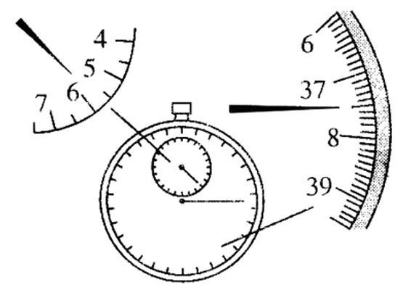
图中秒表的读数为337.5 s.(说明:因为机械秒表采用齿轮传动,指针不可能停留在两小格之间,故不能估读出比0.1 s更短的时间)
2.测量原理
用皮卷尺测出铁管的长度l,在铁管一端用铁锤打击一下,在另一端听到两次响声,用秒表测出两次响声相隔的时间t,就可以计算出声音在铁中的速度.计算方法如下:
设声音在铁中的传播速度为v₁,则声音在铁中的传播时间为t₁;声音在空气中的传播速度为v₂,则声音在空气中的传播时间为t₂,两次响声相隔的时间为t.
则t-,
解得v₁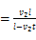.
所以只要用刻度尺测出铁管的长度l,用秒表测出两次响声的时间间隔t,就可以计算出声音在铁中的速度.
3.分组操作
数据记录:
l=78 m(铁管长)
v₂=340 m/s(声音在空气中的速度)
t=0.2 s(两次响声的时间间隔)
结果:将数据代入v₁中,解得声音在铁中的速度为v₁=2.65×10³ m/s.

